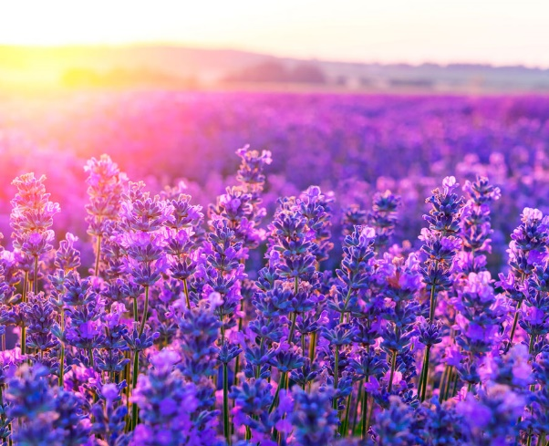

Лаванда – род растений семейства яснотковых. Включает примерно 47 видов. Произрастает на Канарских островах, в северной и восточной Африке, в Австралии, на юге Европы, в Аравии ив Индии. Культурные формы выращиваются в садах во всём мире.

Материал из Википедии — свободной энциклопедии

Текущая версия страницы пока [не проверялась](https://ru.wikipedia.org/wiki/%D0%92%D0%B8%D0%BA%D0%B8%D0%BF%D0%B5%D0%B4%D0%B8%D1%8F:%D0%9F%D1%80%D0%BE%D0%B2%D0%B5%D1%80%D0%BA%D0%B0_%D1%81%D1%82%D0%B0%D1%82%D0%B5%D0%B9/%D0%9F%D0%BE%D1%8F%D1%81%D0%BD%D0%B5%D0%BD%D0%B8%D0%B5_%D0%B4%D0%BB%D1%8F_%D1%87%D0%B8%D1%82%D0%B0%D1%82%D0%B5%D0%BB%D0%B5%D0%B9) опытными участниками и может значительно отличаться от [версии](https://ru.wikipedia.org/w/index.php?title=%D0%9B%D0%B0%D0%B2%D0%B0%D0%BD%D0%B4%D0%B0&stable=1), проверенной 16 сентября 2021 года; проверки требуют [14 правок](https://ru.wikipedia.org/w/index.php?title=%D0%9B%D0%B0%D0%B2%D0%B0%D0%BD%D0%B4%D0%B0&oldid=116683031&diff=cur&diffonly=0).

## Лава́нда ([лат.](https://ru.wikipedia.org/wiki/%D0%9B%D0%B0%D1%82%D0%B8%D0%BD%D1%81%D0%BA%D0%B8%D0%B9_%D1%8F%D0%B7%D1%8B%D0%BA) *Lavandula*) — [род](https://ru.wikipedia.org/wiki/%D0%A0%D0%BE%D0%B4_(%D0%B1%D0%B8%D0%BE%D0%BB%D0%BE%D0%B3%D0%B8%D1%8F)) растений семейства [яснотковых](https://ru.wikipedia.org/wiki/%D0%AF%D1%81%D0%BD%D0%BE%D1%82%D0%BA%D0%BE%D0%B2%D1%8B%D0%B5" \o "Яснотковые) (*Lamiaceae* или *Labiatae*). Включает 47[[1]](https://ru.wikipedia.org/wiki/%D0%9B%D0%B0%D0%B2%D0%B0%D0%BD%D0%B4%D0%B0#cite_note-TPL-1) видов. Произрастает на [Канарских островах](https://ru.wikipedia.org/wiki/%D0%9A%D0%B0%D0%BD%D0%B0%D1%80%D1%81%D0%BA%D0%B8%D0%B5_%D0%BE%D1%81%D1%82%D1%80%D0%BE%D0%B2%D0%B0), в северной и восточной [Африке](https://ru.wikipedia.org/wiki/%D0%90%D1%84%D1%80%D0%B8%D0%BA%D0%B0), в [Австралии](https://ru.wikipedia.org/wiki/%D0%90%D0%B2%D1%81%D1%82%D1%80%D0%B0%D0%BB%D0%B8%D1%8F_(%D0%BA%D0%BE%D0%BD%D1%82%D0%B8%D0%BD%D0%B5%D0%BD%D1%82)), на юге [Европы](https://ru.wikipedia.org/wiki/%D0%95%D0%B2%D1%80%D0%BE%D0%BF%D0%B0), в [Аравии](https://ru.wikipedia.org/wiki/%D0%90%D1%80%D0%B0%D0%B2%D0%B8%D1%8F) и в [Индии](https://ru.wikipedia.org/wiki/%D0%98%D0%BD%D0%B4%D0%B8%D1%8F). Культурные формы выращиваются в садах во всём мире.

## Биологическое описание

Род представлен травами, полукустарниками или кустарниками диаметром от 45 до 120 см, высотой от 45 до 120 см. Растения характеризуются насыщенным цветением [голубого](https://ru.wikipedia.org/wiki/%D0%93%D0%BE%D0%BB%D1%83%D0%B1%D0%BE%D0%B9_%D1%86%D0%B2%D0%B5%D1%82), [фиолетового](https://ru.wikipedia.org/wiki/%D0%A4%D0%B8%D0%BE%D0%BB%D0%B5%D1%82%D0%BE%D0%B2%D1%8B%D0%B9_%D1%86%D0%B2%D0%B5%D1%82), [розового](https://ru.wikipedia.org/wiki/%D0%A0%D0%BE%D0%B7%D0%BE%D0%B2%D1%8B%D0%B9_%D1%86%D0%B2%D0%B5%D1%82) или [белого](https://ru.wikipedia.org/wiki/%D0%91%D0%B5%D0%BB%D1%8B%D0%B9_%D1%86%D0%B2%D0%B5%D1%82) цвета: все зависит от сорта и вида лаванды. Культурных видов лаванды три, а сортов в мире более тридцати. Может выращиваться на черноземах, песчаных, малопродуктивных и каменистых почвах.

Листья супротивные, линейные или линейно-ланцетные, с завернутыми краями, опушенные. Цветки — двуполые, голубовато-фиолетовые или синие (гибридные — других цветов), собранные на концах побегов в колосовидные соцветия.

Плод — эллипсовидный темно-бурый орешек[[2]](https://ru.wikipedia.org/wiki/%D0%9B%D0%B0%D0%B2%D0%B0%D0%BD%D0%B4%D0%B0#cite_note-2).

## Виды

Род включает 47[[1]](https://ru.wikipedia.org/wiki/%D0%9B%D0%B0%D0%B2%D0%B0%D0%BD%D0%B4%D0%B0#cite_note-TPL-1) видов и несколько гибридов[[3]](https://ru.wikipedia.org/wiki/%D0%9B%D0%B0%D0%B2%D0%B0%D0%BD%D0%B4%D0%B0#cite_note-GRIN-3)[[4]](https://ru.wikipedia.org/wiki/%D0%9B%D0%B0%D0%B2%D0%B0%D0%BD%D0%B4%D0%B0#cite_note-4):

Лаванда применяется в [парфюмерной промышленности](https://ru.wikipedia.org/wiki/%D0%9F%D0%B0%D1%80%D1%84%D1%8E%D0%BC%D0%B5%D1%80%D0%B8%D1%8F) и медицине. Из цветков лаванды получают ценное [лавандовое масло](https://ru.wikipedia.org/wiki/%D0%9B%D0%B0%D0%B2%D0%B0%D0%BD%D0%B4%D0%BE%D0%B2%D0%BE%D0%B5_%D0%BC%D0%B0%D1%81%D0%BB%D0%BE). Соцветия лаванды используют для заваривания чаев. Существует достаточно много рецептов чаев с применением лаванды. Также в [Венгрии](https://ru.wikipedia.org/wiki/%D0%92%D0%B5%D0%BD%D0%B3%D1%80%D0%B8%D1%8F) изготавливают мороженое из лаванды, собранной с полей в северной части озера [Балатон](https://ru.wikipedia.org/wiki/%D0%91%D0%B0%D0%BB%D0%B0%D1%82%D0%BE%D0%BD). В последнее время в кафе можно встретить лавандовый кофе.